แบบสรุปผลการจัดกิจกรรม “สัปดาห์การพัฒนา”
ประจำปี 2561
อำเภอวังเหนือ จังหวัดลำปาง
ที่ | กิจกรรมที่ดำเนินการ | กลุ่มเป้าหมาย | จำนวนผู้เข้าร่วมกิจกรรม | ผลการดำเนินกิจกรรม | หมายเหตุ
1. | การส่งเสริมการดำเนินกิจกรรมทางศาสนา | ชุมชน/หมู่บ้าน OTOP นวัตวิถี หมู่บ้านกองทุนแม่ของแผ่นดิน  บ้านสบลืน หมู่ที่ ๗  ตำบลร่องเคาะ | 60 คน | ทำบุญตักบาตร
2. | การน้อมนำพระบรมราโชวาท แนวทางพระราชดำริ และหลักการทรงงานของพระบาทสมเด็จพระปรมินทรมหาภูมิพลอดุลยเดช บรมนาถบพิตร ไปใช้ในการดำรงชีวิต และจัดกิจกรรมในชุมชนตามรอยพระยุคลบาท | ชุมชน/หมู่บ้าน OTOP นวัตวิถี หมู่บ้านกองทุนแม่ของแผ่นดิน  บ้านสบลืน หมู่ที่ ๗  ตำบลร่องเคาะ | 100 คน | จัดนิทรรศการชุมชนคุณธรรมวัดสบลืน  -พระราชประวัติ ร.๙  -ปรัชญาของเศรษฐกิจพอเพียง
3. | การป้องกัน แก้ไขปัญหา และลดผลกระทบจากภัยแล้งหรือภัยพิบัติต่างๆ | ชุมชน/หมู่บ้าน OTOP นวัตวิถี หมู่บ้านกองทุนแม่ของแผ่นดิน  บ้านสบลืน หมู่ที่ ๗  ตำบลร่องเคาะ | 100 คน | สร้างฝาย
4. | การจัดกิจกรรมบำเพ็ญสาธารณประโยชน์ | ชุมชน/หมู่บ้าน OTOP นวัตวิถี หมู่บ้านกองทุนแม่ของแผ่นดิน  บ้านสบลืน หมู่ที่ ๗  ตำบลร่องเคาะ | 80 คน | พัฒนาสาธารณประโยชน์บริเวณ  -วัด  -หอคำ  -หน้าศูนย์เรียนรู้  -ลานดอยพระบาท

(ลงชื่อ) ศรชัย ภูริภัตราวัฒน์ ผู้รายงาน
(นายศรชัย ภูริภัตราวัฒน์)
ตำแหน่ง นักวิชาการพัฒนาชุมชนชำนาญการ
11 ธันวาคม พ.ศ.2561

บ้านสบลืน หมู่ที่ 7 ตำบลร่องเคาะ อำเภอวังเหนือ จังหวัดลำปาง

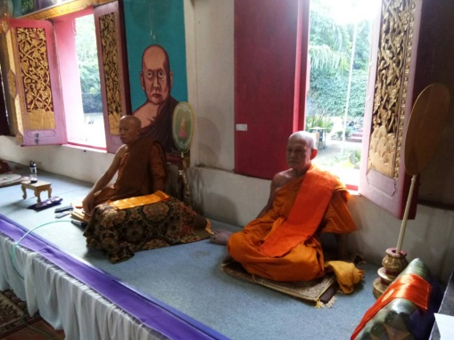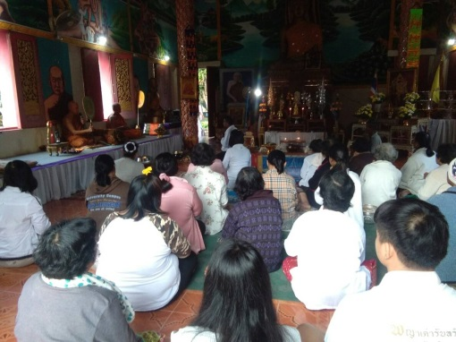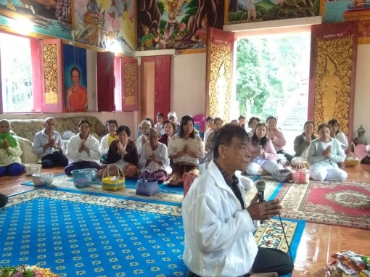

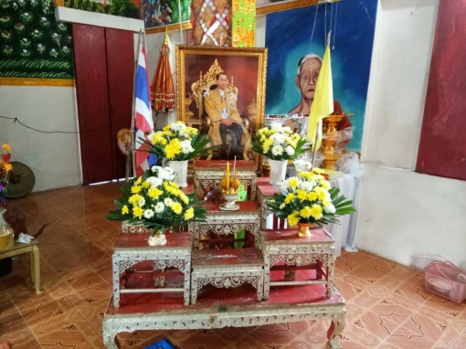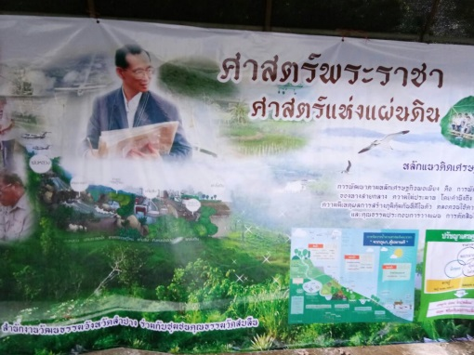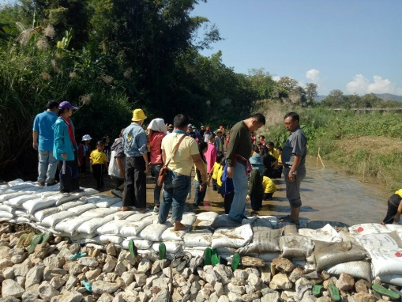

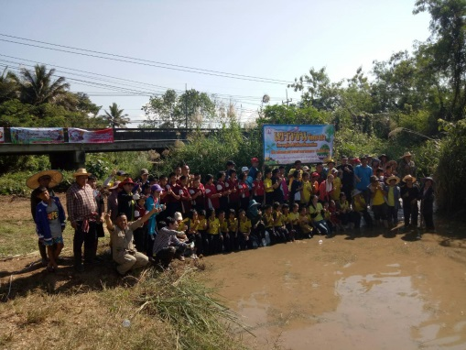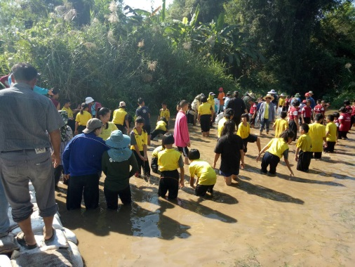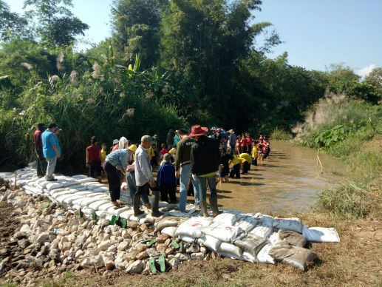

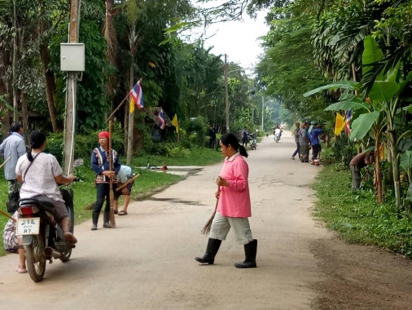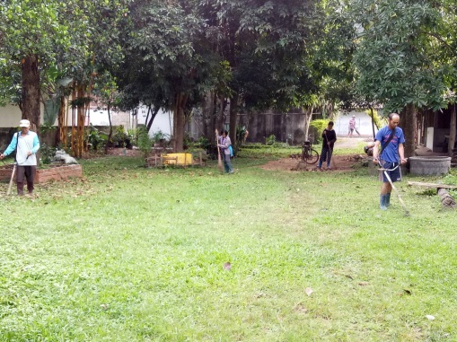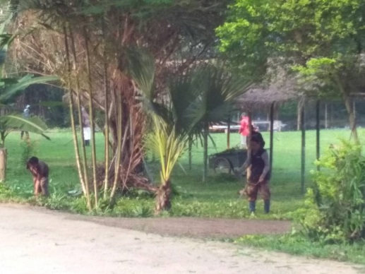

แบบสรุปผลการจัดกิจกรรม “สัปดาห์การพัฒนา”
ประจำปี 2561
อำเภอวังเหนือ จังหวัดลำปาง
ที่ | กิจกรรมที่ดำเนินการ | กลุ่มเป้าหมาย | จำนวนผู้เข้าร่วมกิจกรรม | ผลการดำเนินกิจกรรม | หมายเหตุ
5. | การจัดพิธีถวายราชสดุดี เพื่อน้อมรำลึกในพระมหากรุณา ธิคุณของพระบาทสมเด็จพระปรมินทรมหาภูมิพลอดุลยเดช บรมนาถบพิตร | หมู่บ้านกองทุนแม่ของแผ่นดิน  บ้านหัวทุ่ง หมู่ที่ 3  ตำบลวังซ้าย | 400 คน | ถวายราชสดุดี และถวายบังคม ณ อาคารอเนก  ประสงค์อำเภอวังเหนือ
6. | การส่งเสริมการดำเนินกิจกรรมทางศาสนา | หมู่บ้านกองทุนแม่ของแผ่นดิน  บ้านหัวทุ่ง หมู่ที่ 3  ตำบลวังซ้าย | 96 คน | ทำบุญตักบาตรข้าวสารอาหารแห้ง ณ บริเวณลานด้านหน้าที่ว่าการอำเภอ วังเหนือ
7. | การจัดกิจกรรมบำเพ็ญสาธารณประโยชน์ | หมู่บ้านกองทุนแม่ของแผ่นดิน  บ้านหัวทุ่ง หมู่ที่ 3  ตำบลวังซ้าย | 120 คน | พัฒนาสาธารณประโยชน์ บริเวณ  -หมู่บ้าน  -วัด
8. | การจัดกิจกรรมบำเพ็ญสาธารณประโยชน์ | หมู่บ้านกองทุนแม่ของแผ่นดิน  บ้านหัวทุ่ง หมู่ที่ 3  ตำบลวังซ้าย | 12 คน | ซ่อมแซมบ้านผู้ด้อยโอกาส  จำนวน 1 ราย
9. | กิจกรรมอื่น ๆ | หมู่บ้านกองทุนแม่ของแผ่นดิน  บ้านหัวทุ่ง หมู่ที่ 3  ตำบลวังซ้าย | 91 คน | -ประชุมสร้างความรู้ความเข้าใจการเลือก สว.  -มอบใบเกียรติบัตรงดเหล้า

(ลงชื่อ) ศรชัย ภูริภัตราวัฒน์ ผู้รายงาน
(นายศรชัย ภูริภัตราวัฒน์)
ตำแหน่ง นักวิชาการพัฒนาชุมชนชำนาญการ
11 ธันวาคม พ.ศ.2561

บ้านหัวทุ่ง หมู่ที่ 3 ตำบลวังซ้าย อำเภอวังเหนือ จังหวัดลำปาง

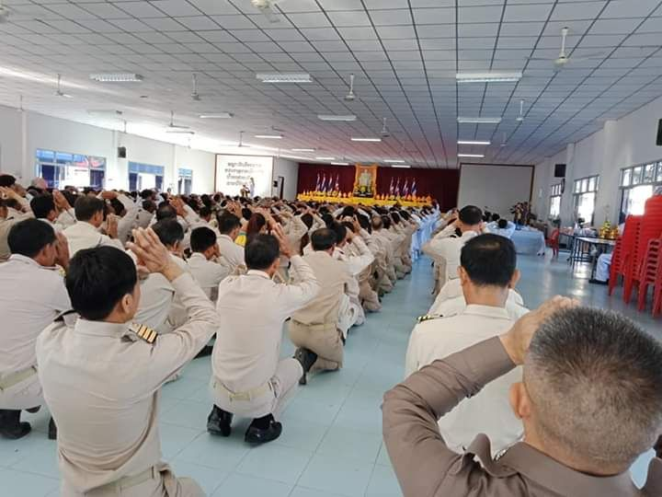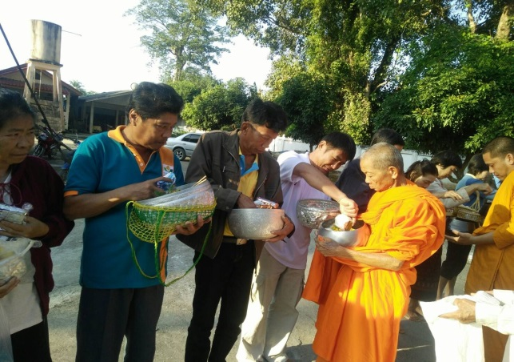

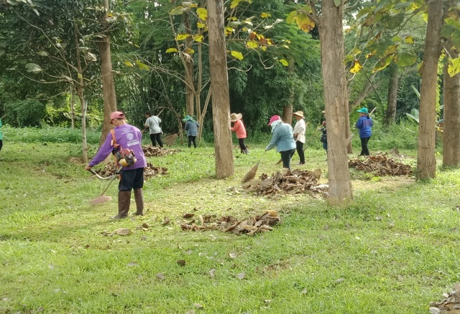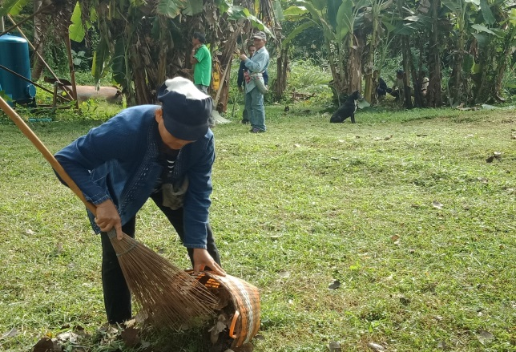

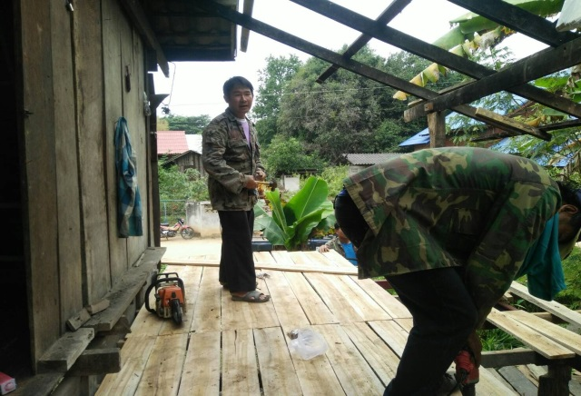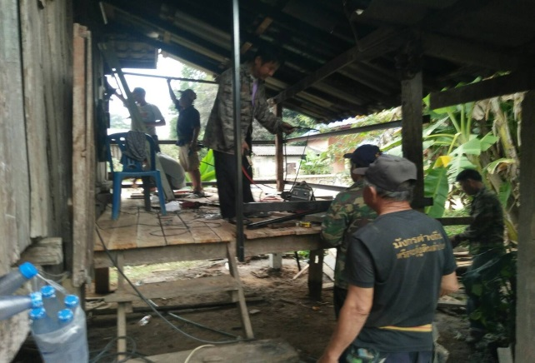

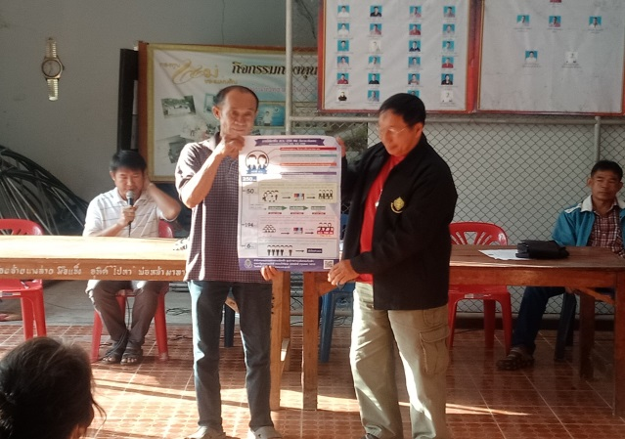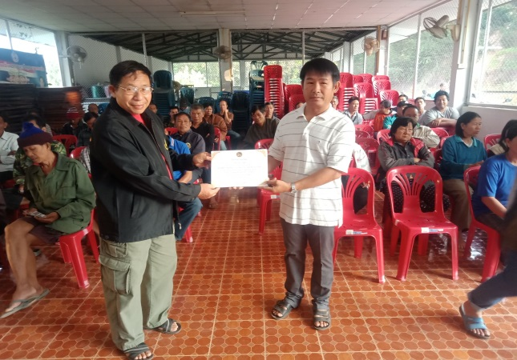

แบบสรุปผลการจัดกิจกรรม “สัปดาห์การพัฒนา”
ประจำปี 2561
อำเภอวังเหนือ จังหวัดลำปาง
ที่ | กิจกรรมที่ดำเนินการ | กลุ่มเป้าหมาย | จำนวนผู้เข้าร่วมกิจกรรม | ผลการดำเนินกิจกรรม | หมายเหตุ
10. | การส่งเสริมการดำเนินกิจกรรมทางศาสนา | หมู่บ้าน OTOP เพื่อการท่องเที่ยว (OTOP Village)  8 เส้นทาง  หมู่บ้านกองทุนแม่ของแผ่นดิน  บ้านปงถ้ำ หมู่ที่ 3  ตำบลวังทอง | 200 คน  100 คน  30 คน  150 คน | -ตักบาตรข้าวสารอาหารแห้ง  -การสวดมนต์  -การหล่อองค์พระ  -การทำบุญตักบาตร
11. | การป้องกัน แก้ไขปัญหา และลดผลกระทบจากภัยแล้งหรือภัยพิบัติต่างๆ | หมู่บ้าน OTOP เพื่อการท่องเที่ยว (OTOP Village)  8 เส้นทาง  หมู่บ้านกองทุนแม่ของแผ่นดิน  บ้านปงถ้ำ หมู่ที่ 3  ตำบลวังทอง | 100 คน | การสร้างฝาย
12. | การจัดกิจกรรมบำเพ็ญสาธารณประโยชน์ | หมู่บ้าน OTOP เพื่อการท่องเที่ยว (OTOP Village)  8 เส้นทาง  หมู่บ้านกองทุนแม่ของแผ่นดิน  บ้านปงถ้ำ หมู่ที่ 3  ตำบลวังทอง | 150 คน  150 คน | -การพัฒนาวัด  -การพัฒนาลานหน้าถ้ำ
13. | การส่งเสริมการดำเนินกิจกรรมทางศาสนา | หมู่บ้านกองทุนแม่ของแผ่นดิน  บ้านทุ่งฮั้วพัฒนา หมู่ที่ 11  ตำบลทุ่งฮั้ว | 50 คน | -ตักบาตรข้าวสารอาหารแห้ง

(ลงชื่อ) ศรชัย ภูริภัตราวัฒน์ ผู้รายงาน
(นายศรชัย ภูริภัตราวัฒน์)
ตำแหน่ง นักวิชาการพัฒนาชุมชนชำนาญการ
11 ธันวาคม พ.ศ.2561

